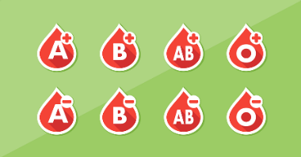
Nom : ___Corrigé______
Cours 24 Les donneurs et les receveurs d’accord

Seulement les mots qui appartiennent à la catégorie des mots ____variables______ peuvent être des donneurs et des receveurs d’accord.

DONNEUR OU RECEVEUR

Les mots variables | donneur ou receveur
Le nom | donneur
Le déterminant | receveur
L’adjectif | receveur
Le pronom | donneur
Le verbe | receveur

LES DONNEURS D’ACCORD
Le pronom
Le nom

Les donneurs donnent ____leur genre______ (masculin ou féminin)
____leur nombre____ (singulier ou pluriel)
___leur personne___ (première, deuxième ou troisième).
C’est ce qu’on appelle des traits grammaticaux.
Ainsi, les donneurs ont ________toujours 3 traits grammaticaux_________ qu’ils vont transmettre aux receveurs.

Important, chaque receveur reçoit que ____deux traits grammaticaux_____.
On se rappelle des traits grammaticaux : le genre, le nombre et la personne.

LES RECEVEURS D’ACCORD
Le verbe
Le participe passé
L’adjectif
Le déterminant

la personne et le nombre
le genre et le nombre

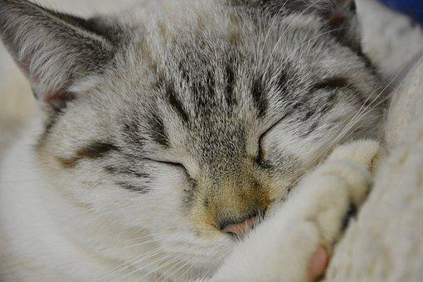
Exemple :
- Détermine la classe de chacun des mots.
- Souligne les donneurs en bleu et les receveurs en jaune.
- Fais tes flèches du donneur vers le receveur.
- Écris les traits grammaticaux de chacun.

déterminant | adjectif | nom | verbe | préposition | déterminant | nom
La | petite | chatte | dort | dans | son | panier.
f. s. | f. s. | f. s. 3ep | 3ep. s. |  | m. s. | m. s. 3ep
Donneurs : le nom et le pronom
Receveurs : le déterminant, l’adjectif, le participe passé (genre/nombre) et le verbe (nombre/personne)
Les traits grammaticaux : le genre, le nombre et la personne

